**Харківський національний економічний університет**

**імені Семена Кузнеця**

**ЗВІТ**

**З ВИКОНАННЯ Лабораторної роботи №9**

**за дисципліною: *“Інформаційні системи та інтернет технології”***

**На тему: «Використання фреймворків при створені інформаційних систем»**

**Варіант № 4**

**Виконав: студент факультету Інформаційних технологій**

**3 курсу, спец. Кібербезпека,**

**групи 6.04.125.010.21.2**

**Бойко Вадим Віталійович**

**Перевірила:**

**Солодовник Ганна Валеріївна**

**ХНЕУ ім. С. Кузнеця**

**2024**

**Мета:**

**Завдання:**

1. Навести аналіз використання фреймворків в процесі створення інформаційних систем (1-2 сторінки).
2. Встановити Django.
3. 3 Провести огляд навчального матеріалу з Django (навести 3-5 абзаців з анотацією матеріалу, поданого на офіційному сайті).
4. Створити проєкт Django з назвою DP_Прізвище_здобувача (навести файлову структуру проєкта).
5. Додати до проєкту дві сторінки: перша - це домашня сторінка з інформацією про проєкт (здобувач визначає самостійно яку саме інформацію про проєкт слід подати), друга - це сторінка, яка містить резюме автора проєкта.
6. Створити локальний репозиторій проєкту з трьомв комітами (трьомв фіксаціями стану проєкту).
7. Створити репозиторій проєкта на GitHub.
8. Створити клон репозиторію на робочому столі.
9. Оформити звіт з лабораторної роботи, який містить опис виконання попередніх 8-ми пунктів з екранними формами та зазначенням команд, які виконувалися (подібного до того як наведено в даних методичних матеріалах).

Хід роботи

1. Встановлюю фреймворк, створивши проект  
   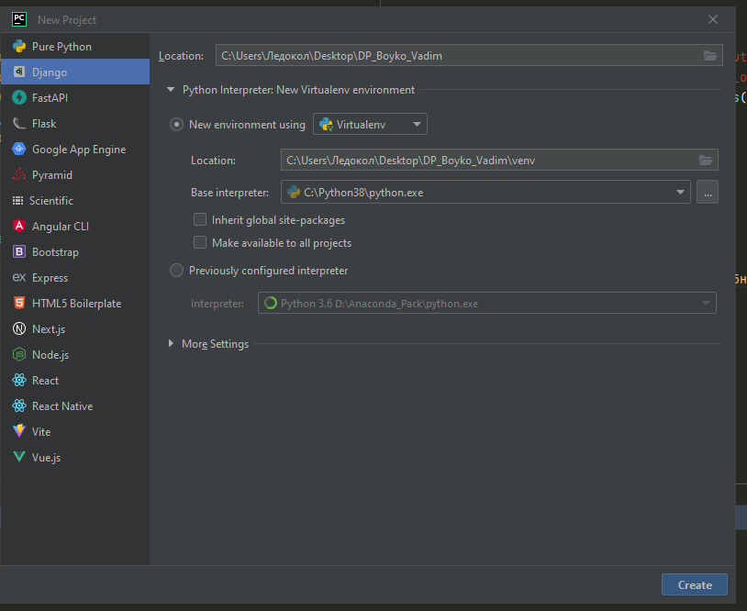
2. В результаті отримаю такий проект   
   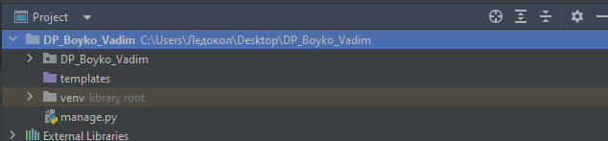
3. Спробую запустити проект  
   Для цього виконаю наступну команду  
   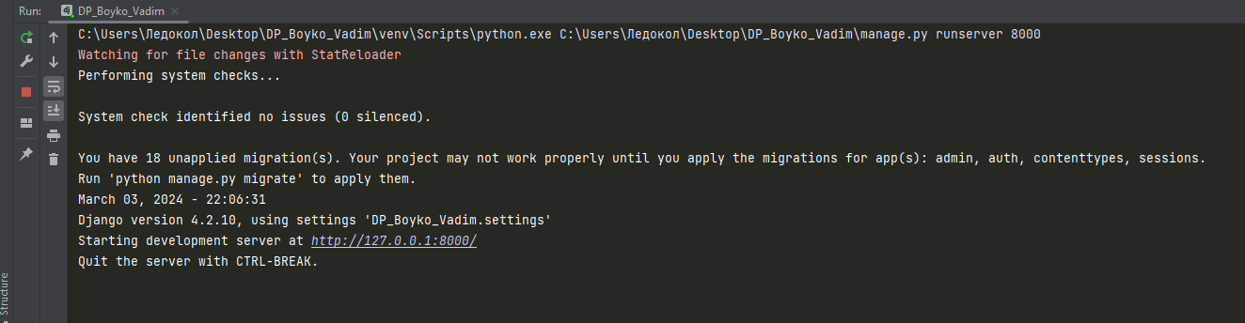  
   Наступним кроком запущу проект  
   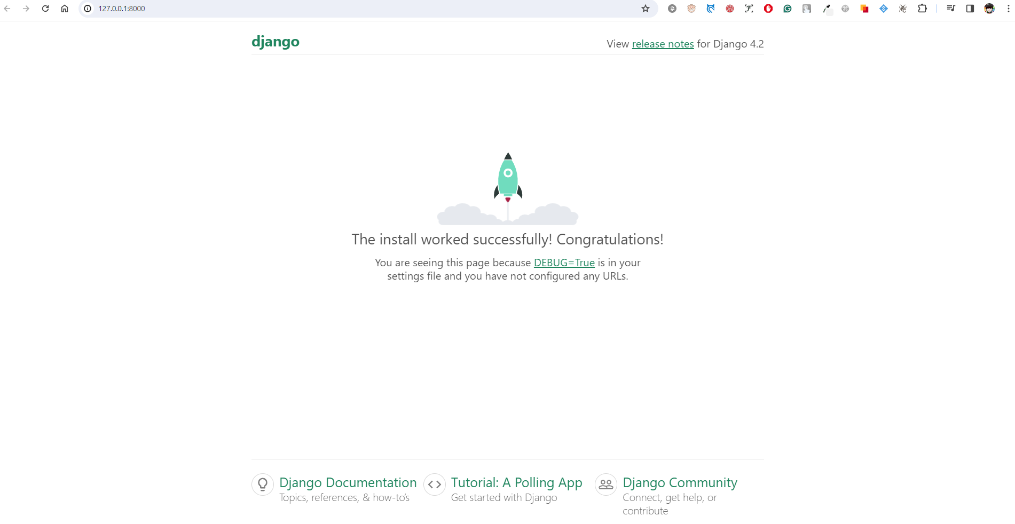  
   можна побачити, що все працює
4. Додам сторінку відповідно до документації  
   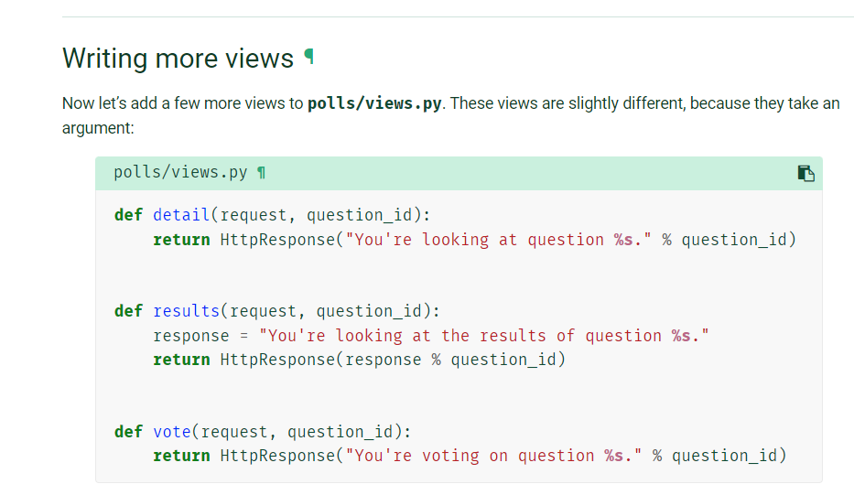
5. Спочатку додам файл «home/views.py»та напишу наступний код  
   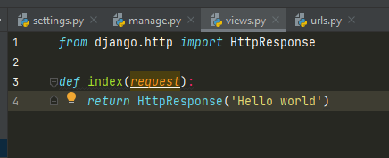
6. Також додам код до файл «home/urls.py», як на документації  
   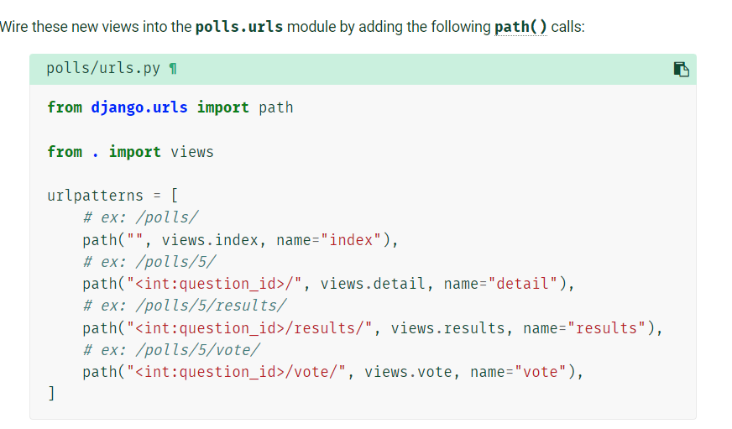  
   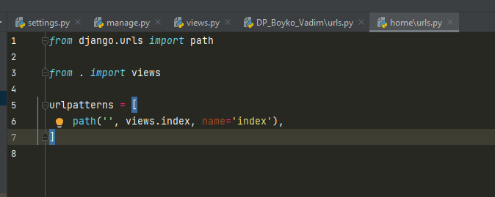
7. Оновлю код для «urls.py» файлу  
   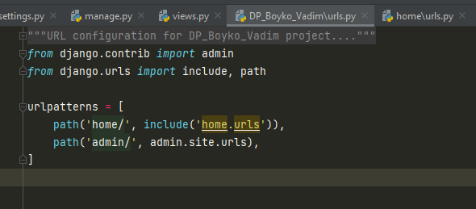
8. В результаті отримаю наступну стурктуру   
   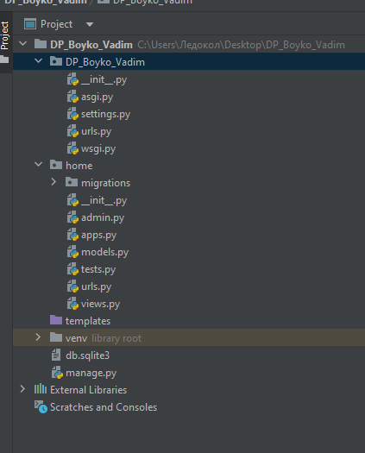
9. Також веб сайт повертає «Hello world»  
   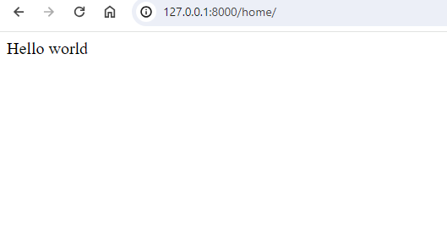
10. Додам коміт, для цього спочатку створю репозиторій  
    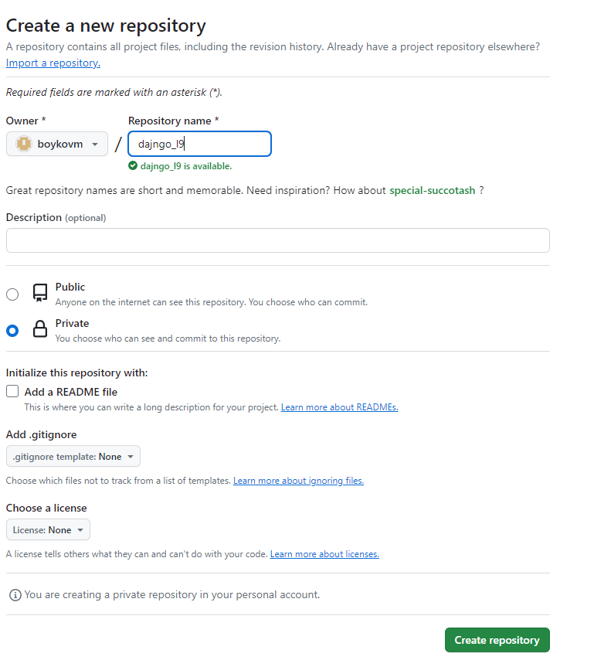
11. Виконаю команди для створення репозиторію, створю коміт та запушу код до гітхабу   
    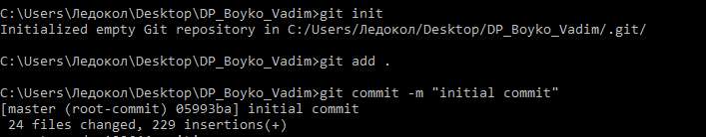  
      
    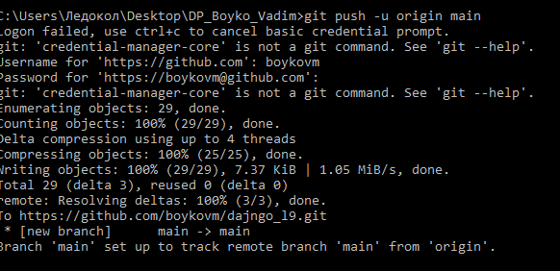
12. В результаті є код на гітхабі  
    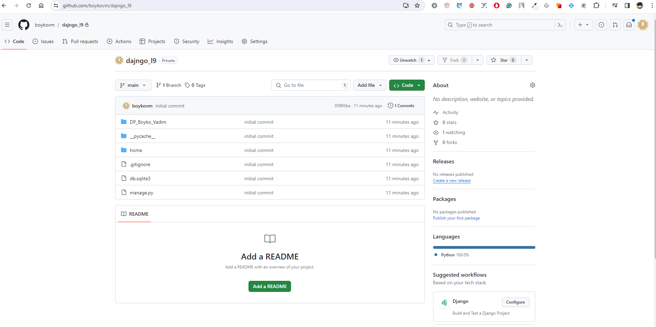
13. Додам ще одну сторінку – додав потрібні дані до urls файлу та views  
    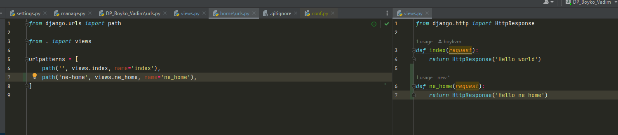
14. В результаті бачу наступне, відкривши сторінку   
    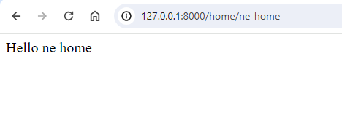
15. Та зроблю коміт та запушу його до гітхабу   
    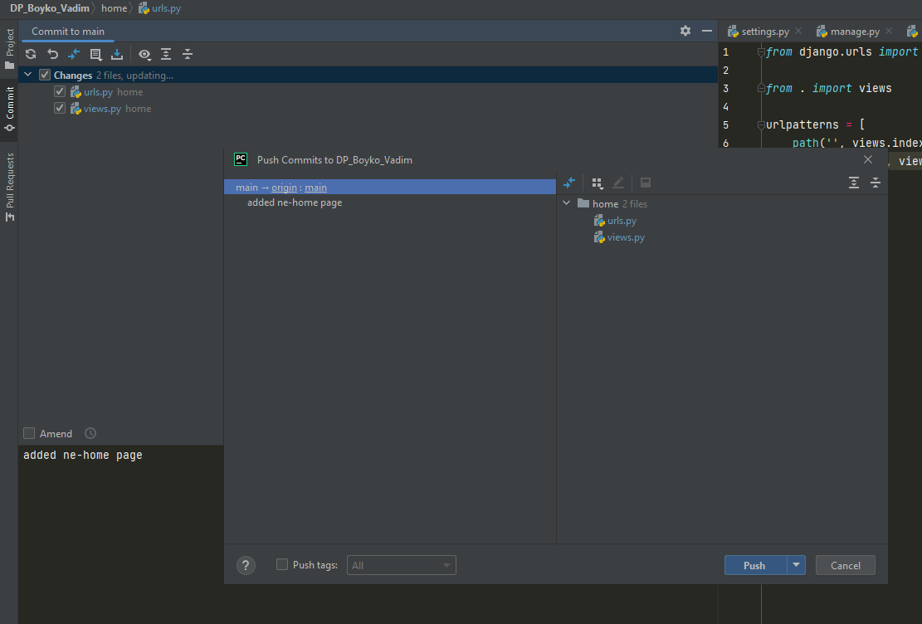
16. В історії комітів бачу свої зміни   
    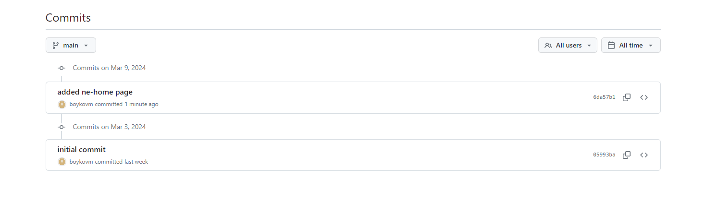
17. Додав інформацію про проект до головної сторінки  
    як на документації, стосовно відображення HTML файлів  
    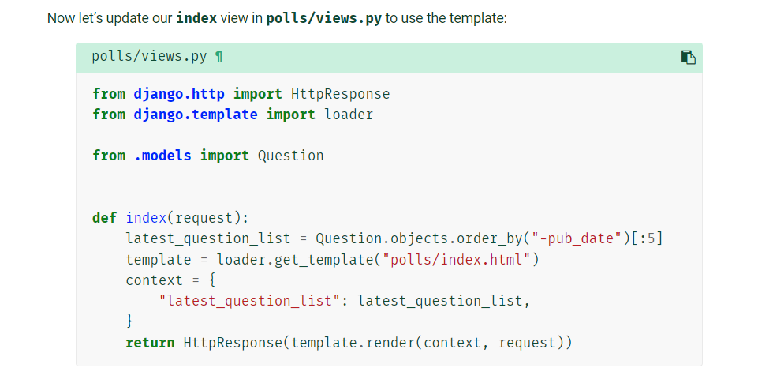  
      
    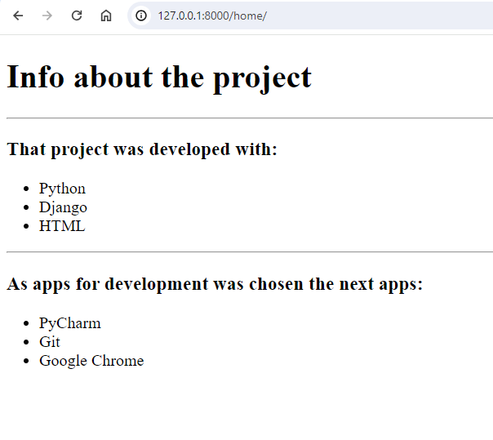
18. Додав резюме до проекту  
    
19. Та відправив весь код до гітхабу  
    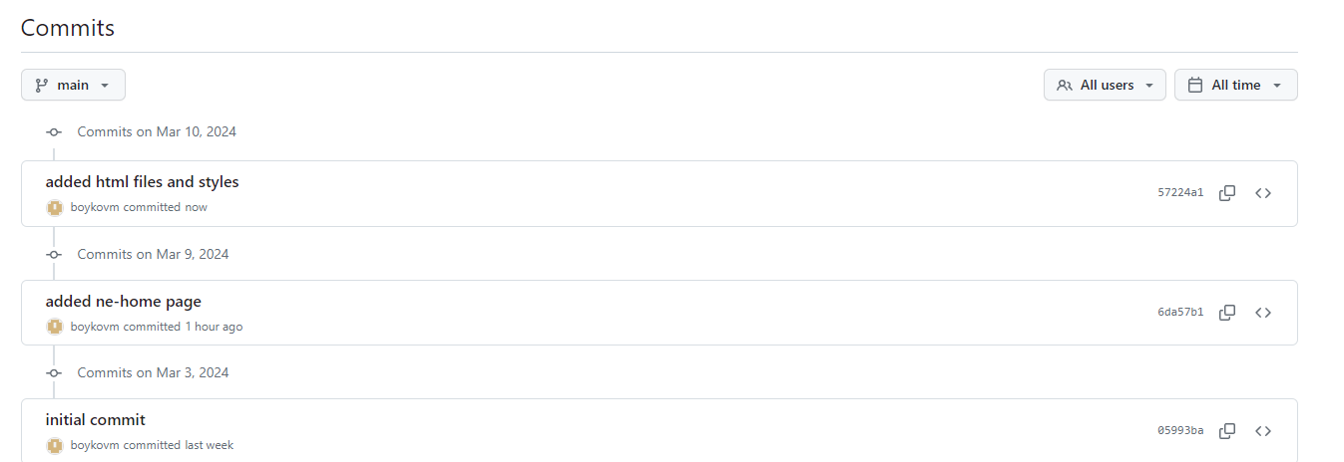
20. Наступним кроком зроблю копію коду на робочий стіл  
    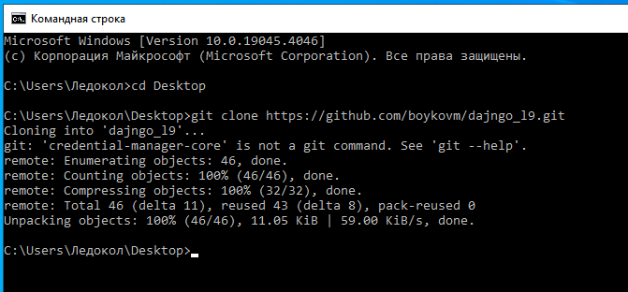
21. Відкрию папку у PyCharm-і   
    та запущу код  
    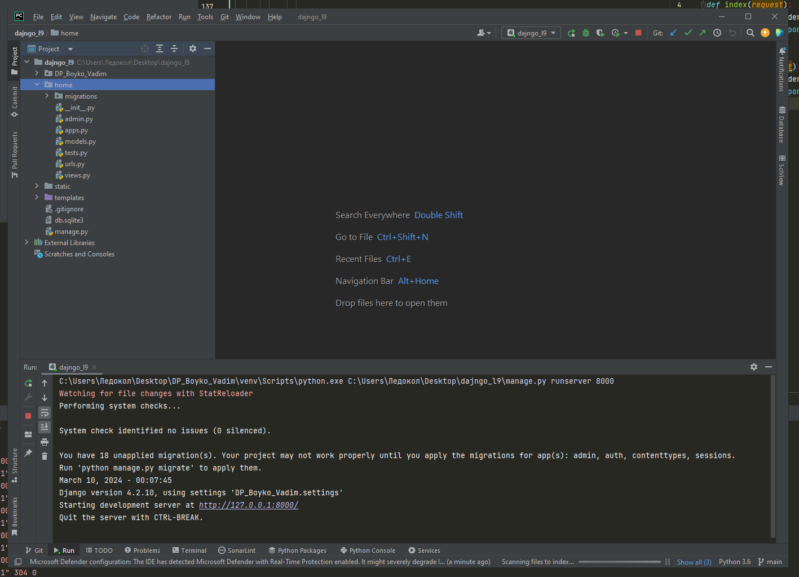
22. Можна побачити, що запити надсилаються, та код працює   
    